

Relatório de  
 Defeitos

# **Defeitos**

**ID:01**

**Caso de teste:** Verifica se há cadastro de campo vazio.

**Procedimento:** Na tela de cadastro do usuário, foi efetuada a tentativa de cadastrado, tendo campos obrigatórios vazios.

**Resultado:** O sistema efetuava o cadastro com campos vazios.

**Evidências:**

**ID: 02**

**Caso de teste:** Verifica se há validação do campo “e-mail”.

**Procedimento:** Na tela de cadastro do usuário, foi inserido no campo “e-mail”, um endereço de e-mail com sintaxe inválida.

**Resultado:** O sistema não chegava a validar o campo “e-mail”.Ou seja, efetuava o cadastro com endereço de e-mail inválido.

**Evidências:**

**ID: 03**

**Caso de teste:** Verifica se o campo “senha” aceita espaços para seu cadastro.

**Procedimento:** Na tela de cadastro do usuário, foi inserido no campo “senha” diversos “espaços”.

**Resultado:** Foi observado que o sistema cadastrava a senha com estes espaços, porém na tela de login, o sistema não reconhecia, não deixando o usuário logar.

**Evidências:**

**ID: 04**

**Caso de teste:** Verifica se o sistema aceita duas notas em um critério.

**Procedimento:** Na tela de avaliação de um critério, foi clicado em mais de uma nota, ou seja, foi clicado nas notas “Ótimo”,”Bom”,”Regular”,”Ruim”.

**Resultado:** Foi observado que o sistema aceita mais de uma nota, sendo que deveria aceitar apenas uma. Isto é, o sistema não deveria deixar o usuário selecionar mais de uma opção

**Evidencias:**

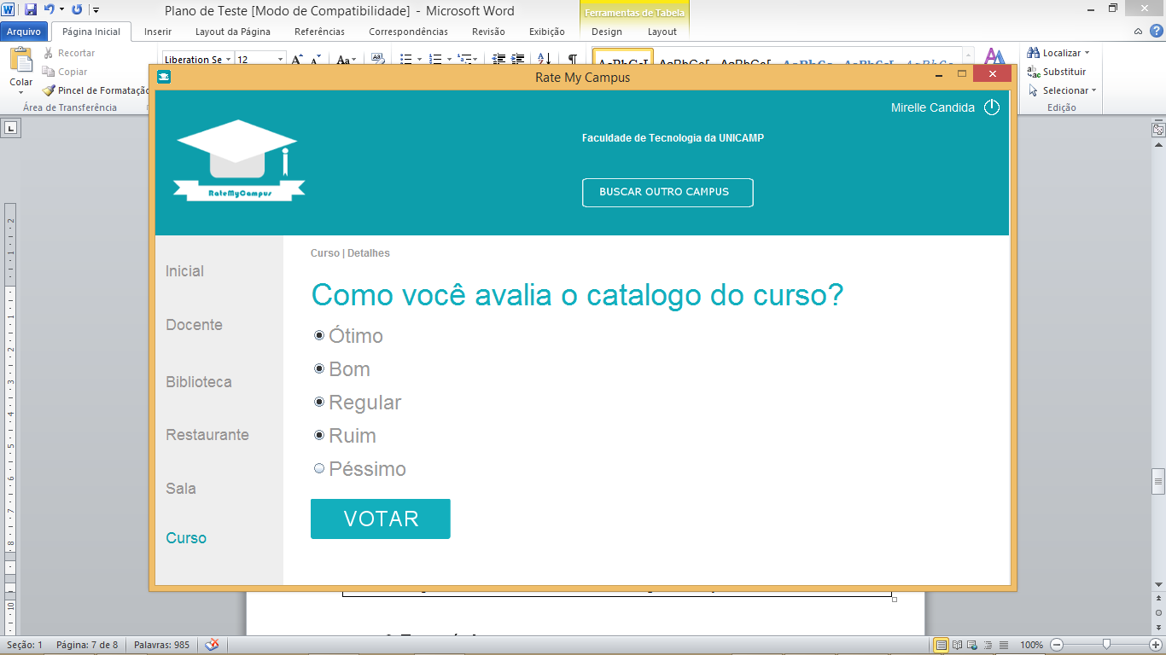

**ID: 05**

**Caso de teste:** Verificação de notas entre campus.

**Procedimento:** Selecionar outro campus além do que o frequentador foi juntamente cadastrado.

**Resultado:** Notou-se que os campus possuem a mesma nota.

**Evidencias:**

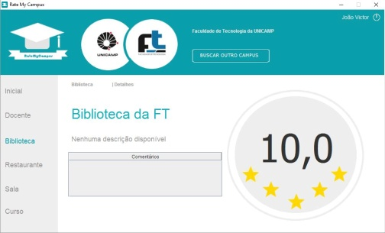 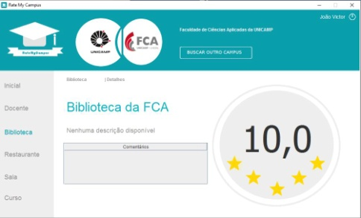

**ID: 06**

**Caso de teste:** Verificação de logos

**Procedimento:** Selecionar outro campus em "Buscar outro campus"

**Resultado:** Notou-se que os logos estavam cortados

**Evidencias:**

